

实 验 报 告
（2022/ 202学年 第 2 学期）

课程名称 | 微型计算机原理与接口技术
实验名称 | 流光发生器的设计
实验时间 | 2023 | 年 | 5 | 月 | 18 | 日
指导单位 | 计算机系统与网络教学中心
指导教师 | 陈燕俐

学生姓名 | 单家俊 | 班级学号 | B210416 B21080526
学院(系) | 自动化学院、人工智能学院 | 专 业 | 人工智能

实 验 报 告
实验名称 | 流光发生器的设计 |  |  | 指导教师 | 陈燕俐
实验类型 | 验证 | 实验学时 | 2 | 实验时间 | 90min
- 实验目的和要求
实验目的：
学习8254的引脚和结构，掌握8254初始化编程，运用定时/计数器8254的知识，设计流光发生器。
实验要求
在开放式微机实验装置上完成相应硬件电路连接；编写程序实现：8254的三个计数器输出不同周期的信号，控制发光二极管，达到流光效果。
二、实验环境(实验设备)
硬件：微型计算机
软件：Windows 操作系统、汇编语言开发工具MASM或TASM

三、实验原理及内容
中文五号宋体，英文五号Times new roman字体，1.25倍行距
8254硬件的连线：
(1): 实验连线步骤： 关闭实验箱电源，按照原理图连线；
(2): 将8254的A0,A1 接至 扩展总线区A0，A1;
(3): 将8254的/RD,/WR 接至 扩展总线区/IOR,/IOW;
(4): 将8254的/CS 接至 I/O地址区/210H;
(5): 将8254的OUT0，OUT1，OUT2 接至 LED显示区L0，L1，L2;
(6): 将8254的GATE0,GATE1,GATE2 接至 扩展实验区+5V;
(7): 将8254的CLK0,CLK1,CLK2 接至 时钟100K,10K,1K;
(8) 打开PC机，进入64位系统。打开TPC-486EM，编写汇编程序。
实验代码：
.486
CODE SEGMENT USE16
ASSUME CS:CODE
BEG: JMP START
CCONPORT EQU 213H ;控制口地址
CCONBIT1 EQU 00110110B ; _0号计数器初始化控制字
CCONBIT2 EQU 01110110B ; _1号计数器初始化控制字
CCONBIT3 EQU 10110110B ; _2号计数器初始化控制字
CDPORT1 EQU 210H ; _0号计数器口地址
CDPORT2 EQU 211H ; _1号计数器口地址
CDPORT3 EQU 212H ; _2号计数器口地址
;初值自己设置
CHDBIT1 EQU 533H ;计数器0初值_f=1.193182MHZ_OUT=900HZ_
CHDBIT2 EQU 5E3H ;计数器1初值_OUT=800HZ_
CHDBIT3 EQU 7D4H ;计数器2初值_OUT=600HZ_
START: NOP ;启动延时
MOV DX,CCONPORT ;写入控制字_计数器0
MOV AL,CCONBIT1
OUT DX,AL
MOV AX,CHDBIT1 ;写入初值_计数器0
MOV DX,CDPORT1
OUT DX,AL
MOV AL,AH
OUT DX,AL
MOV DX,CCONPORT ;写入控制字_计数器1
MOV AL,CCONBIT2
OUT DX,AL
MOV AX,CHDBIT2 ;写入初值_计数器1
MOV DX,CDPORT2
OUT DX,AL
MOV AL,AH
OUT DX,AL
MOV DX,CCONPORT ;写入控制字_计数器2
MOV AL,CCONBIT3
OUT DX,AL
MOV AX,CHDBIT3 ;写入初值_计数器2
MOV DX,CDPORT3
OUT DX,AL
MOV AL,AH
OUT DX,AL
WT: NOP
JMP WT
CODE ENDS
END BEG

实 验 报 告
实验结果：L0、L1、L2三个小灯以不同的频率闪烁。
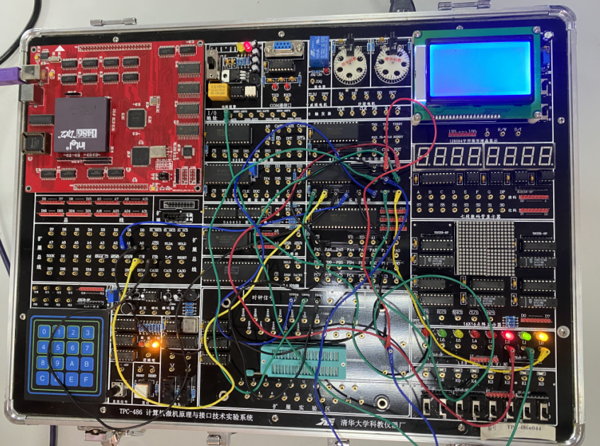

实 验 报 告
四、实验小结（包括问题和解决方法、心得体会、意见与建议等）
中文五号宋体，英文五号Times new roman字体，1.25倍行距
说明：这部分内容主要包括：在编程、调试或测试过程中遇到的问题及解决方法、本次实验的心得体会、进一步改进的设想等。
(一)实验中遇到的主要问题及解决方法
1.一开始编程，计算初值使用公式：Tout =N×Tclk.，由于未考虑到人们视觉能分辨的闪烁时间为0.4秒而设置过小的时间间隔，没有达到实验要求效果，而后通过计算得 N=23500和N=32900。
2.未考虑到8254.内部的计数器是16位，将十进制数误当成二进制到EAX中，正确的输入为
MOV AX,VALUE1
OUT DX,AL
MOV AL,AH
OUT DX,AL
3.要正确设置读写方式，先读低8位后读高8位。
4.编程过程中，要使用NOP语句避免运行时间过短。

（二）实验心得
通过实验进一步了解8254的引脚和结构，掌握了8254初始化编程，运用定时/计数器8254的理论知识，成功设计流光发生器。
（三）意见与建议（没有可省略）

- 支撑毕业要求指标点

六、指导教师评语 (含学生能力达成度的评价)

成 绩 |  | 批阅人 |  | 日 期

评 分 细 则 | 评分项 | 优秀 | 良好 | 中等 | 合格 | 不合格
评 分 细 则 | 遵守实验室规章制度
评 分 细 则 | 学习态度
评 分 细 则 | 算法思想准备情况
评 分 细 则 | 程序设计能力
评 分 细 则 | 解决问题能力
评 分 细 则 | 课题功能实现情况
评 分 细 则 | 算法设计合理性
评 分 细 则 | 算法效能评价
评 分 细 则 | 回答问题准确度
评 分 细 则 | 报告书写认真程度
评 分 细 则 | 内容详实程度
评 分 细 则 | 文字表达熟练程度
评 分 细 则 | 其它评价意见
评 分 细 则 | 本次实验能力达成评价（总成绩）

